Р О С С И Й С К А Я Ф Е Д Е Р А Ц И Я
Б Е Л Г О Р О Д С К А Я О Б Л А С Т Ь

РАСПОРЯЖЕНИЕ
Главы Горкинского сельского поселения Красненского района
Белгородской области
01 июня 2018 г. № 209
Индекс 309882
с. Горки,
ул. Центральная, 61

О проведении публичных слушаний по проекту

решения земского собрания Горкинского сельского

поселения муниципального района «Красненский район»

«Об утверждении Правил благоустройства территории

Горкинского сельского поселения муниципального района

«Красненский район» Белгородской области»

В целях соблюдения права человека на благоприятные условия жизнедеятельности, прав и законных интересов правообладателей земельных участков и объектов капитального строительства, статей 45 Устава Горкинского сельского поселения муниципального района «Красненский район» Белгородской области, решением земского собрания Горкинского сельского поселения Красненского района от 25 октября 2005 года № 4 «О правилах организации и проведения публичных слушаний в муниципальном образовании «Горкинское сельское поселение», на основании обращения администрации Горкинского сельского поселения:
1.Назначить публичные слушания по проекту решения земского собрания Горкинского сельского поселения муниципального района «Красненский район» «Об утверждении Правил благоустройства территории Горкинского сельского поселения муниципального района «Красненский район» Белгородской области»
Проект размещен на официальном сайте органов местного самоуправления Горкинского сельского поселения муниципального района «Красненский район» Белгородской области gorki.kraadm.ru в разделе «Проекты документов».
2. Провести публичные слушания по проекту решения земского собрания Горкинского сельского поселения «Об утверждении Правил благоустройства территории Горкинского сельского поселения муниципального района «Красненский район» Белгородской области» 02 июля 2018 года в Богословском сельском клубе – в 10-00 часов, в здании администрации Горкинского сельского поселения в 11-00 часов, в х.Песковатка около домовладения Варавина Василия Георгиевича в 14-00.
3. Назначить председательствующим на публичных слушаниях Омельченко Людмилу Ивановну – депутата земского собрания Горкинского сельского поселения.
4. Сформировать рабочую группу по организации проведения публичных слушаний в составе:
- Лихачева Елена Александровна – ведущий специалист по вопросам социальной сферы администрации Горкинского сельского поселения;
- Ярмонова Людмила Федоровна – главный специалист МКУ «АХЦ» (по согласованию);
- Мальцева Татьяна Федоровна - депутат земского собрания;
- Ярмонова Валентина Васильевна - заведующая Горкинской сельской библиотекой;
5. Предложения по вопросу публичных слушаний направлять в рабочую группу по проведению публичных слушаний по проекту решения земского собрания Горкинского сельского поселения муниципального района «Красненский район» « Об утверждении Правил благоустройства территории Горкинского сельского поселения муниципального района «Красненский район» Белгородской области» (с. Горки, ул. Центральная, 61, контактный телефон (8 47262) 5-31-19, часы работы: понедельник - пятница с 8.00 до 12.00 и с 14.00 до 17.12 часов за исключением выходных и праздничных дней) не позднее трех дней до даты проведения публичных слушаний.
6. Главе Горкинского сельского поселения (Вальтер В.В.) разместить настоящее распоряжение на официальном сайте администрации Горкинского сельского поселения муниципального района «Красненский район» Белгородской области (gorki.kraadm.ru), а также в общедоступных местах, определенных решением земского собрания Горкинского сельского поселения.
7. Контроль за исполнением распоряжения возложить на главу Горкинского сельского поселения Вальтер В.В.

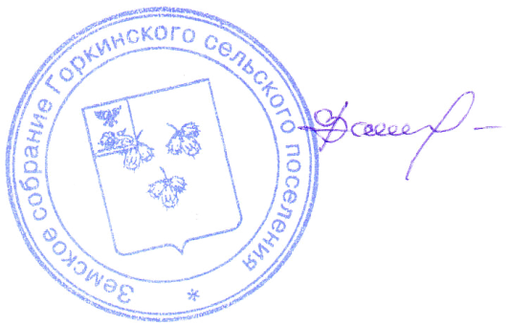

Глава Горкинского сельского поселения В.В.Вальтер

